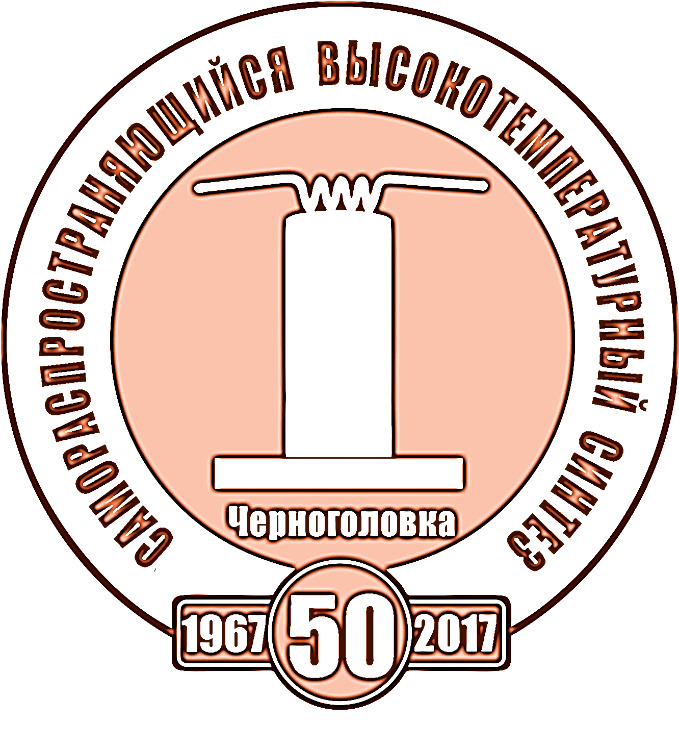
МЕЖДУНАРОДНАЯ КОНФЕРЕНЦИЯ

приуроченная к 50-летнему юбилею научного
открытия метода самораспространяющегося
высокотемпературного синтеза (СВС-50)

20 – 21 ноября, 2017, Черноголовка, Россия

Фамилия
Имя
Отчество
Должность, степень
Организация
Адрес
Телефон
e-mail
Название и авторы доклада
Я буду участвовать с сопровождающим лицом

